

**EKSAMEN I: BIP 160 - Produksjon av olje og gass**

**TID FOR EKSAMEN: *29. NOVEMBER 2012***

***KL. 09:00 - 13:00***

**TILLATTE HJELPEMIDLER: Ingen trykte eller håndskrevne hjelpemidler tillatt.**

**Bestemt, enkel kalkulator tillatt.**

**OPPGAVESETTET BESTÅR AV: 3 OPPGAVER på side 2 - 5**

**9 VEDLEGG på side i - viii.**

**INNLEDNING:**

**Alle oppgaver skal besvares.**

**Vektlegging ved bedømmelse:**

**Oppgave 2** er omfattende og **tillegges dobbel** vekt ved bedømmelse (teller som 2 oppgaver).

**Likninger:**

Likninger er samlet i vedlegg. Vær oppmerksom på at vedlegget omfatter flere likninger og tabeller / grafer enn de som nødvendigvis trengs for å løse oppgaven.

**NB:** *RÅD:* ***Les raskt gjennom alle oppgavene før du begynner****, og finn ut hva som må avklares med spørsmål til faglærerne. Studenten anbefales ikke å stoppe opp og bruke mye tid på delspørsmål som ikke kan besvares umiddelbart.* Planlegg tidsbruken slik at hver oppgave tildeles nødvendig tid! **Merk at oppgave 2 har dobbel vekting.**

**Dersom du ikke behersker norsk 100 %:** Gjør oppmerksom på dette i begynnelsen av besvarelsen din.

**INNHOLD:**

**OPPGAVE 1:** *Strømning og pumper,* side 2.

**OPPGAVE 2:** *Strømning i brønn* side 3.

**OPPGAVE 3:** *Produksjonsproblem og brønnstimulering* side 5.

**VEDLEGG 1:** Likninger, side i.

**VEDLEGG 2:** Kompressibilitetsfaktor for naturgass side iii.

**VEDLEGG 3:** Pseudokritiske egenskaper for naturgass side iv.

**VEDLEGG 4:** Spesielle enheter side v.

**VEDLEGG 5:** Universell gasskonstant, R side vi.

**VEDLEGG 6**Omregningstabeller US  SI side vi.

**VEDLEGG 7:** K-verdier for separator side vii.

**VEDLEGG 8:** Settling volum for horisontal separator side vii.

**VEDLEGG 9:** Gradientkurvediagram D=2.875" rør side viii.

## Oppgave 1: Rørstrøm, separator og pumper

En olje med G = 19.7 °API kommer fra en olje/gass-separator med indre diameter D = 1.52 m, og lengde L = 6.1 m. Separatorbetingelsene er p = 2 bar (abs) og T = 57 °C.

a) Denne separatorens væskekapasitet er prosessanleggets flaskehals, og derfor kjøres den ved full kapasitet. Av driftstekniske grunner tillates ikke oljenivået i denne horisontale separatoren å stå høyere enn opp til halve diameteren, og det kreves en oppholdstid for oljen på 1.5 min.

Hvor stor er oljestrømmen?

b) Oljen skal pumpes videre gjennom en rørledning på 5 km. Indre diameter er 175 mm, og gjennomsnittlig Darcy friksjonsfaktor er 0.016.

Hva er nødvendig pumpetrykk dersom man antar at høyde og utløpstrykk for rørledningen er likt høyde og innløpstrykk for pumpen?

c) Eksisterende eksportpumpe på plattformen har en karakteristikk som oppgitt i Figur 1.

I: Dersom rørledningen gikk rett til værs (vertikalt), hvor høyt ville oljen stått i røret når pumpen går?

II: Har eksisterende pumpe tilstrekkelig kapasitet til å håndtere det gitte transportscenariet?

III: Hva kan man gjøre dersom pumpen viser seg å være for liten?

Figur 1: Karakteristikk for eksportpumpe

## Oppgave 2: Strømning fra reservoar til brønn

**(Oppgave 2 anses omfattende og gis dobbel vekting i bedømmelsen.** Tilpass tidsbruken i henhold til dette.)

Et reservoar som ligger på dybde 10 000 ft produseres gjennom en vertikal brønn. Følgende reservoar-, brønn- og fluid-data er gitt:

* Reservoartrykk, pe = 7000 psia, oljens kokepunkt, pb = 3300 psia
* Viskositet olje, o = 1.5 cp, volumfaktor olje, Bo = 1.3, Relativ tetthet olje, o = 0.78, GOR = Rs = 800 scf/stb
* Reservoar tykkelse mot brønn, h = 80 ft, permeabilitet, k = 90 mD, prorositet  = 0.2
* Brønnens radius, rw = 4.5 in, Dreneringsradius reservoar, re = 1000 ft
* Produksjonsrøret har diameter 2.875” (2.875 tommer). En antar produksjon ved pseudo-steady-state.

En brønntest har gitt følgende resultat:



**\***: Estimert via bruk av gradientkurvediagram.

Brønnen kan produseres så lenge brønnhodetrykket holdes over pwh,produksjon = 1500 psia.

Brønnens leveringsevne og kriteriene for stabil produksjon kan beskrives via IPR og TPR kurver.

1. Forklar med få ord funksjonssammenhengene som beskrives gjennom hver av de to relasjonene IPR og TPR (dvs. hvilke forhold beskrives gjennom en IPR- og en TPR kurve?).

**Svar så kortfattet som mulig på** de **spørsmål** i det følgende **som ikke inneholder** / krever **beregninger**. Om enkelte av spørsmålene synes vanskelig, så svar på de spørsmålene du synes er enklest først og ta de du synes er vanskeligst til slutt slik at du får utnyttet tiden til å vise mest mulig av det du kan under eksamen.

1. Sett opp uttrykket (ligningen) du vil benytte for å beskrive IPR relasjonen for denne brønnen ut fra test data.
2. Hva er brønnens produksjonsindeks og hva blir produksjonsraten, qo,pb, dersom brønntrykket senkes ned til oljas kokepunkt, pb ved oppstart av produksjon?

I vedlegg 1, sidene i og ii er det oppgitt en del formler og uttrykk.

1. Hvilket av uttrykkene vil du velge om du skulle beregne IPR-kurvens forløp ved brønntrykk lavere enn oljas kokepunkt?
2. Hva blir trykket i brønnen ved en produksjonsrate på 600 stb/d (det manglende punktet i tabellen over)?
3. Hvordan kan du ut fra test dataene i tabellen over finne sammenhengen som beskriver produksjonsrørets TPR kurve ved et vilkårlig brønnhodetrykk pwh,produksjon?
4. Beregn punktene på en TPR-kurve som gjelder for et brønnhodetrykk, pwh = 1500 psia for de produksjonsratene som er oppgitt i tabellen over.
5. Lag en figur som skisserer IPR-kurven ved start og TPR-kurven ved pwh = 1500 psia.
6. Hvordan regulerer en systemet for å holde konstant produksjonsrate (platårate) over tid? (Hva må en endre på?)

En bestemmer seg for å produsere ved en platårate på 1500 stb/d. De to første årene produseres uten trykkstøtte og en registrerer at trykket i reservoaret faller jevnt med 300 psi/år i snitt over denne perioden. Etter to år får en startet opp trykkstøttesystem via vanninjeksjon slik at trykkfallet i reservoaret reduseres til 200 psi/år. Så lenge reservoar og brønn produserer enfase olje kan du regne at produksjonsindeksen holder seg konstant selv om reservoartrykket faller.

Når brønnhodetrykket når nedre grense etter produksjon ved gitte platårate, produserer en videre ved konstant brønnhodetrykk ved å senke produksjonsraten gradvis etter hvert som reservoartrykket faller. TPR kurvene har et minimum ved qo = 600 stb/d og en produserer til denne grensen er nådd.

1. Skisser hele produksjonsforløpet fra start og helt ned til nedre grense på qo = 600 stb/d ved pwh = 1500 psia i figuren du skisserte under spørsmål h) over.
2. Hvor lang tid tar det fra start av produksjon fra denne brønnen til en når nedre grense ved produksjonsrate qo =600 stb/d dersom du antar at reservoartrykket fremdeles synker med konstant rate på 200 psi/år under hele forløpet når produksjonsraten senkes gradvis fra 1500 til 600 stb/d?
3. Hva er trykket i reservoaret og brønnen ved sluttpunktet under spørsmål k) over?

Når du avslutter produksjonen ved punkt l) over er reservoartrykket fremdeles langt over kokepunktet. En vil nå se på om det lar seg gjøre å produsere brønnen videre ned til reservoartrykket når oljens kokepunkt. Ombygninger på plattform med reduksjon av separatortrykk kan være en mulighet for å senke brønnhodetrykket og produsere videre ned mot lavere brønntrykk, men i det nedenfor stående skal vi vurdere bruk av gassløft for å produsere helt til reservoartrykket når oljens kokepunkt.

1. Forklar kortfattet hvordan du kan benytte et gradientkurvediagram til å finne trykket i brønnen når brønnhodetrykk, reservoardybden og fluidets GOR-forhold er kjent. Du kan gjerne benytte en frihåndsskisse som illustrerer hvordan du bruker et gradientkurvediagram.
2. Bruk gradientkurvediagram i vedlegget til å illustrere / skissere / vise hvordan du må endre GOR fra opprinnelig verdi på 800 scf/stb til en ny verdi (reduseres eller økes) for å oppnå en løfteffekt. Legg dette diagrammet ved besvarelsen din og forklar kort hva du har gjort og hva effekten er på brønntrykket.
3. Hvorfor har brønntrykket endret seg i den retning du har kommet fram til under spørsmål n) over?

## Oppgave 3: Produksjonsproblem og brønnstimulering

1. Hva forstår du med begrepet skin-faktor? (Gi et kortfattet svar)
2. Hvor i systemet er skin-effekter som oftest lokaliserte? (Svar kortfattet)
3. List opp noen vanlige årsaker til skin.
4. Kan du gi eksempel på en metode som kan benyttes for å redusere en av de typene skin-effekter du har nevnt under spørsmål c) over?
5. Dersom du benytter data fra oppgave 2: Hva er skin-faktor for brønnen i oppgave 2 ved start av produksjon?
6. Om du ikke allerede har nevnt det under spørsmål b) over: Hva er normal utstrekning på en skin-sone når du benytter enheten fot [ft]?
7. Anta en utstrekning på skin sonen for brønnen i oppgave 2 innenfor de grenseverdier du har satt opp i spørsmål f) (velg deg selv en verdi innenfor "normalområdet", gjerne en verdi midt i "normalområdet"). Bruk Hawkins formel til å finne permeabiliteten, ks, i skin-sonen for denne brønnen.
8. Dersom du ser på skin-faktor for brønnen i oppgave 2 og den verdien av ks du nå har funnet: Tror du problemet med skin er så stort at en bør anbefale tiltak (f.eks. via metode nevnt under spørsmål d) allerede før oppstart av produksjon fra denne brønnen?

_________________________________________________________________________________

## Vedlegg 1: Generelle likninger

På de to neste sidene er det listet opp en del likninger relatert til innstrømning i brønn og produksjonseffektivitet. De fleste likningene er gitt på en form som benytter US feltenheter. Det forutsettes at betegnelser for størrelsene som inngår i likningene er kjent.

$q_{o}=\frac{hk}{141.2μ_{o}B_{o}}∙\frac{\left(p_{e}-p_{wf}\right)}{\left(ln\left(\frac{r_{e}}{r_{w}}\right)-0.75+s\right)}$

$q_{o}-q_{ob}=\frac{hk}{141.2μ_{o}B_{o}}∙\frac{\left(p_{b}^{2}-p_{wf}^{2}\right)}{\left(ln\left(\frac{r_{e}}{r_{w}}\right)-0.75+s\right)∙2p_{b}}$

$q_{o}=\frac{0.703∙hk}{T∙μ_{o}∙Z}∙\frac{\left(p_{b}^{2}-p_{wf}^{2}\right)}{\left(ln\left(\frac{r_{e}}{r_{w}}\right)-0.75+s\right)}$

$q_{o}=J∙\left(p_{e}-p_{wf}\right)$

$\frac{q_{o}}{q_{max}}=1-0.2\left(\frac{p_{wf}}{p_{b}}\right)-0.8{\left(\frac{p_{wf}}{p_{b}}\right)}^{2}, q_{max}=\frac{Jp_{b}}{1.8}$

$q_{o}=C∙{\left(p_{b}^{2}-p_{wf}^{2}\right)}^{n}$

$q_{g}=C∙{\left(p_{e}^{2}-p_{wf}^{2}\right)}^{n}$, 

$p_{wh}=\frac{CR^{m}q}{S^{n}} eller p_{wh}=\frac{C∙{\left(GLR\right)}^{m}∙q}{D_{64}^{n}}=\frac{C∙\sqrt{GLR}∙q}{D_{64}^{n}}$

$∆P=p_{wf}-p_{wh}=ρ∙g∙∆z+\frac{1}{2}∙ρ∙∆u^{2}+\frac{2∙f_{f}∙ρ∙u^{2}∙L}{D}$

eller: $∆P=\frac{g}{g_{c}}∙ρ∙∆z+\frac{1}{2}∙\frac{ρ}{g_{c}}∙∆u^{2}+\frac{2∙f_{f}∙ρ∙u^{2}∙L}{g_{c}∙D}$

$∆P_{F}=K∙\frac{q^{2}}{D^{5}}$

$N_{Re}=\frac{ρ∙u∙D}{μ}$

${\left(\frac{p_{ut}}{p_{inn}}\right)}_{c}={\left(\frac{2}{κ+1}\right)}^{\frac{κ}{κ-1}}$

$s=s_{c}+s_{A}+s_{G}+s_{d}+s_{p}+s_{dp}+s_{a}+s_{b}$

$s=\left(\frac{k}{k_{s}}-1\right)∙ln\frac{r_{s}}{r_{w}}$

$E_{f}=\frac{q_{reell}}{q_{ideell}}=\frac{\left(ln\left(\frac{r_{e}}{r_{w}}\right)-0.75\right)}{\left(ln\left(\frac{r_{e}}{r_{w}}\right)-0.75+s\right)}$

$E_{f}≈\frac{7}{7+s}$

$$\frac{p}{ρ}=zRT$$

$$m=Q∙ρ_{std}=q∙ρ$$

$$p_{r}= \frac{p}{p_{c}} T_{r}=\frac{T}{T_{c}}$$

$$γ=\frac{M}{M_{luft}} (M_{luft}=29 g/mol)$$

$$R= \frac{R_{0}}{M} \left[J/g K\right]$$

$$v_{max}=K\sqrt{\frac{ρ_{L}-ρ_{g}}{ρ_{g}}} \left[ft/s\right]$$

$$q_{L}=\frac{V_{L}}{τ} \left[m^{3}/s\right]$$

$$w_{s}= p_{1}v_{1}\frac{k}{k-1}\left[{\left(\frac{p_{2}}{p_{1}}\right)}^{\frac{k-1}{k}}-1\right]$$

$${Re}_{D}= \frac{ρuD}{μ}$$

$∆p_{f}= \frac{1}{2}ρfu^{2}\frac{L}{D}$

## Vedlegg 2: Kompressibilitetsfaktor for naturgass

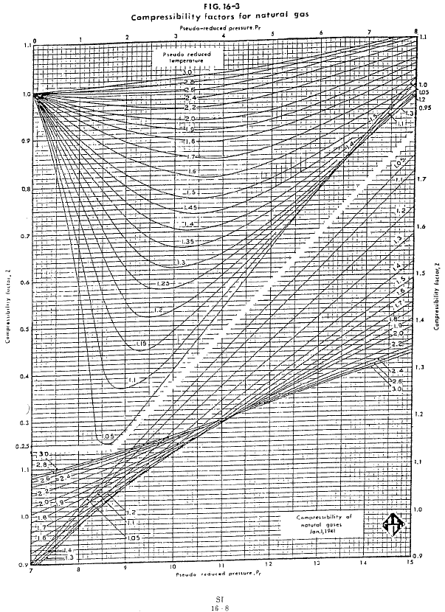

## Vedlegg 3: Pseudokritiske egenskaper for naturgass

## Vedlegg 4: Spesielle enheter

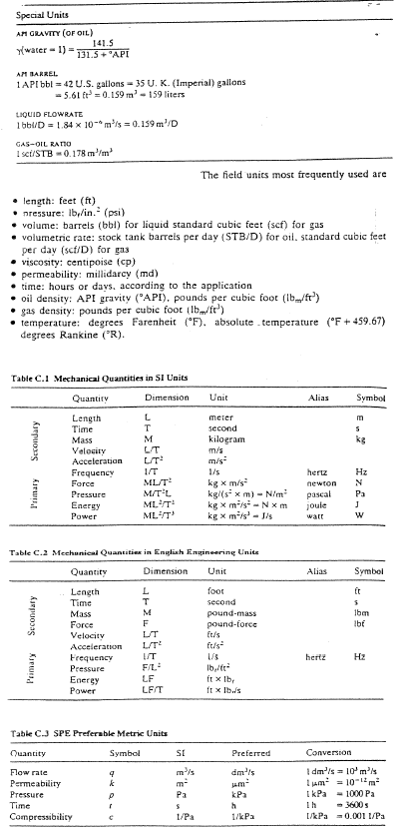

## Vedlegg 5: Universell gasskonstant, R

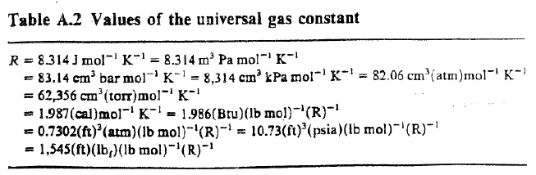

## Vedlegg 6: Omregningstabeller US  SI

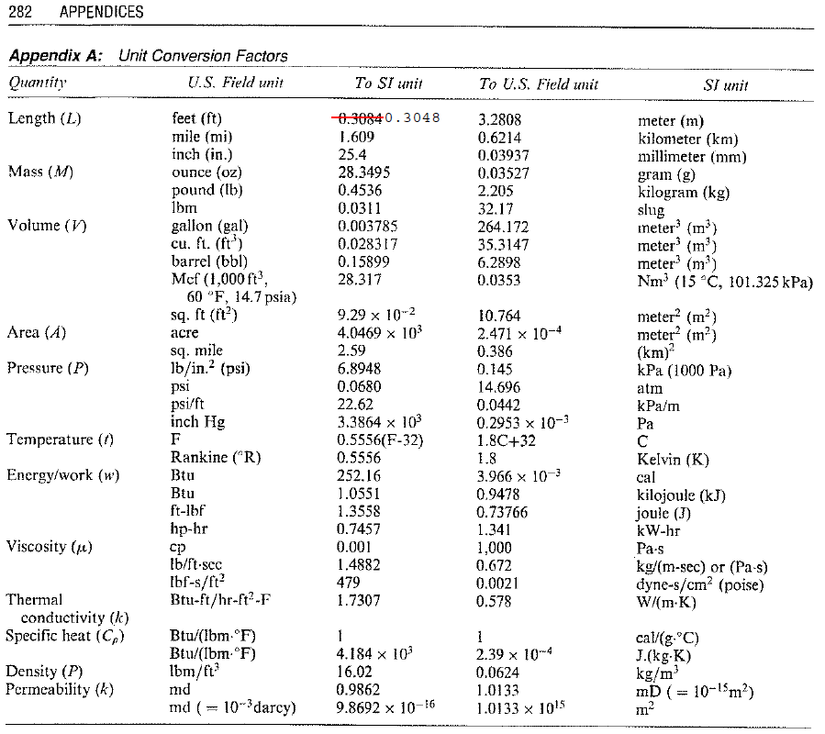

**Temperatur:**

**K = 273.15 + °C**

**R = 459.67 + °F ( 460 + °F)**

## Vedlegg 7: K-verdier for separator

## Vedlegg 8: Settling volum for horisontal separator

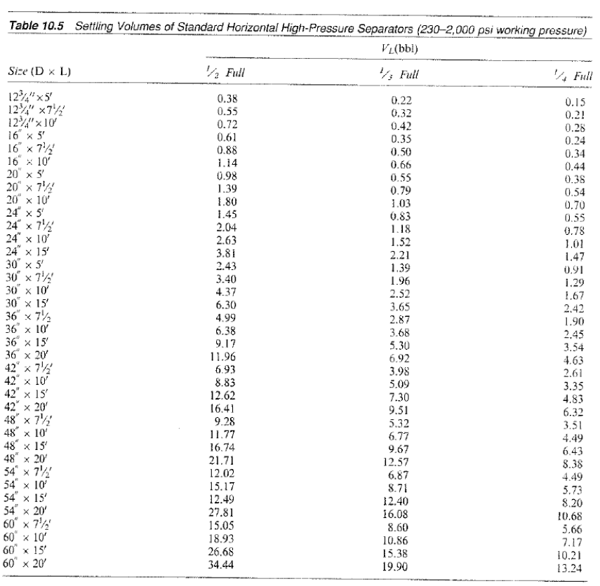

## Vedlegg 9: Gradientkurvediagram 2.875” produksjonsrør

